RESULTADO – TOMADA DE PREÇO
Nº20221910EM31235HEMU
O Instituto de Gestão e Humanização – IGH, entidade de direito privado e sem fins lucrativos,
classificado como Organização Social, vem tornar público o resultado da Tomada de Preços,
com a finalidade de adquirir bens, insumos e serviços para o HEMU - Hospital Estadual da
Mulher, com endereço à Rua R-7, S/N, Setor Oeste, Goiânia, CEP: 74.125-090.
Bionexo do Brasil Ltda
Relatório emitido em 20/10/2022 09:25
Comprador
IGH - HEMU - Hospital Estadual da Mulher (11.858.570/0002-14)
AV. PERIMETRAL, ESQUINA C/ RUA R7, SN - SETOR COIMBRA - GOIÂNIA, GO CEP: 74.530-020
Relação de Itens (Confirmação)
Pedido de Cotação : 248589837
COTAÇÃO Nº 31235 - MEDICAMENTOS - HEMU OUT/2022
Frete Próprio
Observações: *PAGAMENTO: Somente a prazo e por meio de depósito em conta PJ do fornecedor. *FRETE: Só serão aceitas
propostas com frete CIF e para entrega no endereço: RUA R7 C/ AV PERIMETRAL, SETOR COIMBRA, Goiânia/GO CEP:
7
4.530-020, dia e horário especificado. *CERTIDÕES: As Certidões Municipal, Estadual de Goiás, Federal, FGTS e
Trabalhista devem estar regulares desde a data da emissão da proposta até a data do pagamento. *REGULAMENTO: O
processo de compras obedecerá ao Regulamento de Compras do IGH, prevalecendo este em relação a estes termos em
caso de divergência.
Tipo de Cotação: Cotação Emergencial
Fornecedor : Todos os Fornecedores
Data de Confirmação : Todas
Validade Condições
Faturamento Prazo de
Fornecedor
da
de
Frete
Observações
Mínimo
Entrega
Proposta Pagamento
Prezado (a) O prazo de pagamento sob analise
de credito previa; Estoque sujeito a alteracao;
Proposta valida por 24 horas ou enquanto durar
os estoques. Entrega ***ENTRE 2 A 5 dias uteis
(Exceto FINAIS DE SEMANA E FERIADO)***
caso tenha soro na proposta. Estamos a
disposicao para negociacao; Para novos
cadastros, acesse:
Belive Medical Produtos
Hospitalares Ltda
CONTAGEM - MG
3 dias após
confirmação
1
R$ 1.000,0000
20/10/2022
30 ddl
CIF
Amanda Soterio - (19) 32560500
vendas8@belivemedical.com.br
Mais informações
https://belivemedical.com/ficha Em caso de
duvida, sigo a disposicao; Amanda Soterio
WhatsApp (19) 987472905 E-mail:
vendas8@belivemedical.com.br Tel.: (19)
3
2560500
Medicamento MANIPULADO em razão da
ausência de oferta acessível do
INDUSTRIALIZADO. Silente o contratante quanto
a esta fundamentação expressa e inexistente
proposta concorrente contendo medicamento
INDUSTRIALIZADO, presume-se a aplicabilidade
da exceção prevista no item 5.10 da RDC
67/2007, da ANVISA. Enviar justificativa que não
encontra no mercado enviada pelo setor de
farmacia. Atenção: Esta cotação só terá validade
se a instituição não estiver em débito com o
Grupo Citopharma. vendedor(31) 98822-1544 ?
(31) 3388-1333-jorge@citopharma.com.br
Cotações acima de 1000 ampolas ligar para o
representante para negociação. Quando hospital
não colocar concentração e volume correto,
vamos cotar conforme histórico
Citopharma Manipulação de
Medicamentos Especiais Ltda
BELO HORIZONTE - MG
20 dias
após
confirmação
2
Webservice Citopharma - (31)
R$ 350,0000
16/11/2022
30 ddl
CIF
3
115-6000
thamires@citopharma.com.br
Mais informações
Comercial Cirurgica Rioclarense
Ltda- SP
JAGUARIÚNA - SP
1 dias após
confirmação
3
4
R$ 500,0000
20/10/2022
01/11/2022
28 ddl
CIF
CIF
null
Deyvison Santos - null
deyvison.santos@rioclarense.com.br
Mais informações
Corpho Comércio de Produtos
Hospitalares Ltda
RIO DE JANEIRO - RJ
Usuário Ws Corpho - (21) 9802-
**PRAZO DE ENTREGA COMEÇA A CONTAR
APÓS TODO DESEMBARAÇO DPT FINANCEIRO E
OU DOCUMENTAL** **NEGOCIAMOS AS
CONDICOES DE FORNECIMENTO** **SUJEITO
A ANALISE DE CRÉDITO**
5
dias após
Pagto
Antecipado
R$ 2.000,0000
confirmação
4
3777
comercial@corpho.com.br
Mais informações
PEDIDO SOMENTE SERÁ ATENDIDO A PRAZO
MEDIANTE ANALISE DE CREDITO VALIDAÇÃO
DO DEPARTAMENTO FINANCEIRO E A
CONFIRMAÇÃO DE DISPONIBILIDADE DO
ESTOQUE CONTATO DO VENDEDOR: (62)99499
Ello Distribuicao Ltda - Epp
GOIÂNIA - GO
Webservice Ello Distribuição - (62)
1 dias após
confirmação
5
R$ 300,0000
24/10/2022
30 ddl
CIF
4
009-2100
comercial@ellodistribuicao.com.br
1
714
Mais informações
TELEVENDAS3@ELLODISTRIBUICAO.COM.BR
Programação
de Entrega
Preço
Unitário Fábrica
Preço
Produto
Código
Fabricante Embalagem Fornecedor Comentário
Justificativa
Rent(%) Quantidade Valor Total Usuário
7
ENOXAPARINA 38985
SODICA
-
HEPARINOX ( HEPARINOX Belive Medical
enoxaparina Produtos
sodica ) SC/IV enoxaparina Hospitalares
20MG/0,2ML sodica ) Ltda
null
;- ALMEIDA não
respondeu email 17,4500 0,0000
de homologação.
R$
R$
100 Seringa
R$
Danielly
Evelyn
Pereira Da
Cruz
(
1.745,0000
2
0MG/ML -
SERINGA PRE-
,- MED CENTER
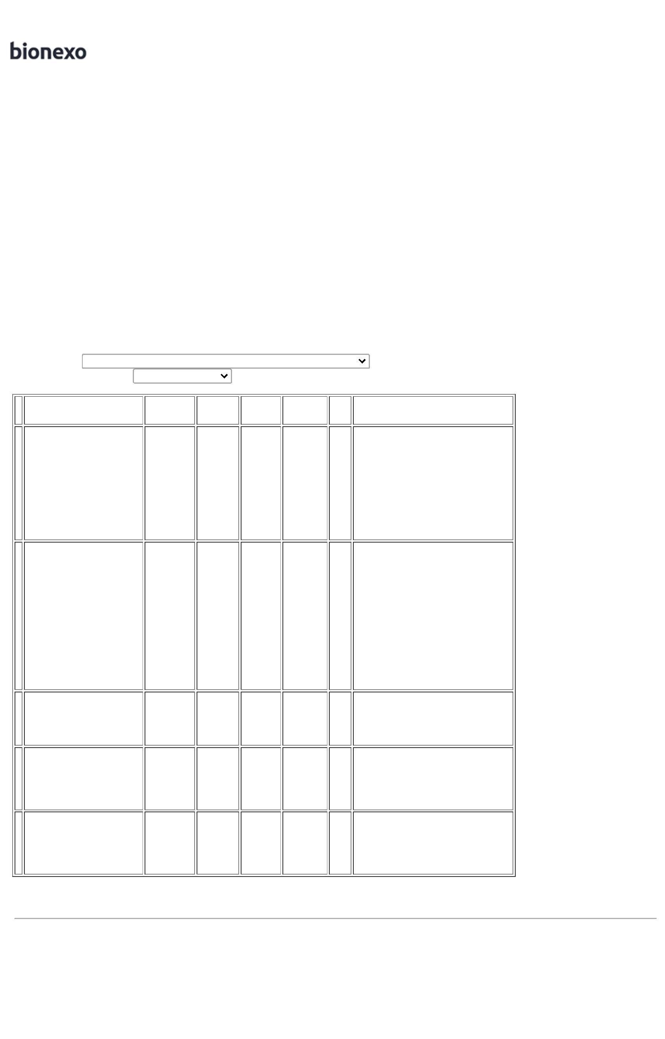

PREENCHIDA
- (SC)
ser. Pre ench.
C/ Disp. Seg. 20MG/0,2ML
CX 10AMP
CRISTALIA,
CRISTALIA
SC/IV
não atende a
condição de
17/10/2022
16:03
ser. Pre
ench. C/
Disp. Seg.
CX 10AMP
CRISTALIA -
0 - Caixa -
Solucao
pagamento/prazo.
- STOCK MED não
atende o prazo de
entrega por se
tratar de uma
cotação
2
emergencial
Injetavel -
CRISTALIA
Caixa
Total
Parcial:
R$
1
00.0
1.745,0000
Total de Itens da Cotação: 17
Total de Itens Impressos: 1
Programação
de Entrega
Preço
Unitário Fábrica
Preço
Produto
Código
Fabricante Embalagem Fornecedor Comentário
Justificativa
Rent(%) Quantidade Valor Total Usuário
Danielly
Evelyn
Pereira Da
FENILEFRINA
Citopharma
Manipulação
de
Medicamentos
Especiais Ltda
citopharma
manipulação |
fenilefrina
1
0% SOL.
R$
R$
R$
399,9800
8
OFTALMICA 20992
00MG/ML FR.
-
frasco
-
-
7 Frasco
Cruz
57,1400 0,0000
1
1
0% - 5 ml
5
ML - FRASCO
17/10/2022
1
6:03
Total
Parcial:
R$
399,9800
7
.0
Total de Itens da Cotação: 17
Total de Itens Impressos: 1
Programação
de Entrega
Preço
Unitário Fábrica
Preço
Produto
Código
Fabricante Embalagem Fornecedor Comentário
Justificativa
Rent(%) Quantidade Valor Total Usuário
Danielly
Evelyn
Pereira Da
MYTEDON
MG CX C/20
CPR,
Comercial
Cirurgica
Rioclarense
Ltda- SP
;- MED CENTER
não atende a
condição de
METADONA 5
MG (M) -
COMPRIMIDO
5
R$
R$
1
1
2
7
27264
-
-
-
CP
null
null
null
40 Comprimido R$ 29,7200
Cruz
0,7430 0,0000
CRISTALIA
pagamento/prazo.
1
7/10/2022
1
6:03
Danielly
Evelyn
Pereira Da
Cruz
METILDOPA
500MG CX
500 CP GEN
METILDOPA
00MG CX
Comercial
Cirurgica
Rioclarense
Ltda- SP
METILDOPA
500 MG -
COMPRIMIDO
5
R$
R$
R$
750,0000
1
5003
-
-
1000 Comprimido
5
00 CP GEN, - 500MG -
SANVAL INDEFINIDO
SANVAL
0,7500 0,0000
1
7/10/2022
16:03
-
Danielly
Evelyn
Pereira Da
Cruz
TROPICAMIDA
Frasco -
Solucao
Oftalmica -
CRISTALIA
Frasco
CICLOMIDRIN
SOL OF CX
C/1FR X 5ML,
CRISTALIA
Comercial
Cirurgica
Rioclarense
Ltda- SP
1
% SOL.
R$
R$
1
OFTALMICA 21006
FR. 5ML -
FRASCO
6 Frasco
R$ 56,4000
9,4000 0,0000
17/10/2022
1
6:03
Total
Parcial:
R$
836,1200
1
046.0
Total de Itens da Cotação: 17
Total de Itens Impressos: 3
Programação
de Entrega
Preço
Unitário Fábrica
Preço
Produto
Código
Fabricante Embalagem Fornecedor Comentário
Justificativa
Rent(%) Quantidade Valor Total Usuário
Danielly
Evelyn
Pereira Da
MILRINONA
Corpho
Comércio de
Produtos
Hospitalares
Ltda
MILRINONA
SOL INJ
1MG/ML SOL
INJ CT 10
AMP VD INC
X 10 ML
1MG/ML
10MLX10
(PRIMACOR)
SANOFI
PRIMACOR,
SANOFI
MEDLEY
R$
R$
R$
13
35718
-
-
50 Ampola
Cruz
1
MG/ML 10ML
- AMPOLA
128,8157 0,0000
6.440,7850
20/10/2022
AVENTIS
0
8:32
Total
Parcial:
R$
5
0.0
6.440,7850
Total de Itens da Cotação: 17
Total de Itens Impressos: 1
Programação
de Entrega
Preço
Unitário Fábrica
Preço
Produto
Código
Fabricante Embalagem Fornecedor Comentário
Justificativa
Rent(%) Quantidade Valor Total Usuário
2
ALBUMINA
HUMANA SOL
INJ 20% 50ML
5991
-
BLAUBIMAX
ALBUMINA
20% FR 50ML
CX C/10 -
BLAU
1
Ello
BLAUBIMAX
;- LONGMED não
R$
R$
50 Frasco
R$
Danielly
Evelyn
Pereira Da
Cruz
Distribuicao ALBUMINA 20% respondeu email 130,0000 0,0000
Ltda - Epp
6.500,0000
FR 50ML CX
C/10 BLAU
FARMACEUTICA atende o prazo de
de homologação.
- MEDILAR não
-
FRASCO
S.A.
entrega por se
tratar de uma
cotação
17/10/2022
16:03
emergencial. -

MEDFUTURA,
MED FUTURA não
atendem a
condição de
pagamento/prazo.
CLORETO DE
SODIO 0,9% SF
100ML C/70
EQUIPLEX
INDUSTRIA
FARMACEUTICA
LTDA
Danielly
Evelyn
Pereira Da
Cruz
CLORETO DE
SODIO SOL.
INJ. 0.9%
SOLUCAO
FISIOLOGICA
DE CLORETO
DE SODIO,
EQUIPLEX
Ello
Distribuicao
Ltda - Epp
R$
R$
R$
6
5433
-
-
1
1
-
-
2000 Bolsa
1
00ML -
4,7000 0,0000
9.400,0000
FRASCO -
BOLSA
17/10/2022
16:03
Danielly
Evelyn
Pereira Da
Cruz
KP RINGER
LACTATO
00ML CX C/30
FRESENIUS
RINGER C/
LACTATO
SOL. INJ. 500 5414
ML FRASCO -
FRASCO
KP RINGER
LACTATO
500ML CX
C/30 -
Ello
Distribuicao
Ltda - Epp
5
R$
R$
R$
14
150 Frasco
14,0000 0,0000
2.100,0000
MEDICAL CARE
LTDA
FRESENIUS
17/10/2022
1
6:03
Total
Parcial:
R$
2
3
200.0
403.0
18.000,0000
Total de Itens da Cotação: 17
Total de Itens Impressos: 3
Total
Geral:
R$
27.421,8850
Clique aqui para geração de relatório completo com quebra de página

